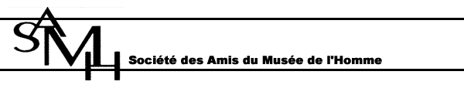
SOCIETE DES AMIS DU MUSEE DE L’HOMME
Bulletin d’Adhésion
Nouvelle Renouvellement
NOM : ………………………………………………………………………………………………………
Prénom : …………………………………………………………………………………………………
Profession : ………………………………………………………………………………………
Adresse : ………………………………………………………………………………………………
……………………………………………………………………………………………………………
……………………………………………………………………………………………………………
Téléphone : ………………………………………………………………………………………………
Courriel : …………………………………………………………………………………………………
Montant des cotisations
Membre titulaire : 40 € Individuelle – 60 € Duo
Membre donateur : 65 € Individuelle – 85 € Duo
Membre titulaire de 15 à 25 ans : 10 €
(avec photocopie d’une pièce d’identité)
Membre bienfaiteur : à partir de 170 €
Règlement par chèque à l’ordre de la SAMH (les cotisations des nouveaux adhérents perçues pendant le quatrième trimestre sont valables pour l’année suivante)
Les cotisations sont déductibles dans les conditions de la loi du 1er Août 2003 relative au mécénat, aux associations et aux fondations. Le taux de déduction est désormais de 66% dans la limite de 20% du revenu imposable.

à retourner à la SAMH
Musée de l'Homme
Palais de Chaillot
Place du Trocadéro
75116 Paris
tél 01 47 04 62 10
samh@mnhn.fr
ou à l'antenne dont vous dépendez :
Méditerranée
48 boulevard Hugues 13012 Marseille
Océanique
30 rue de la Bernerie 44210 Pornic

